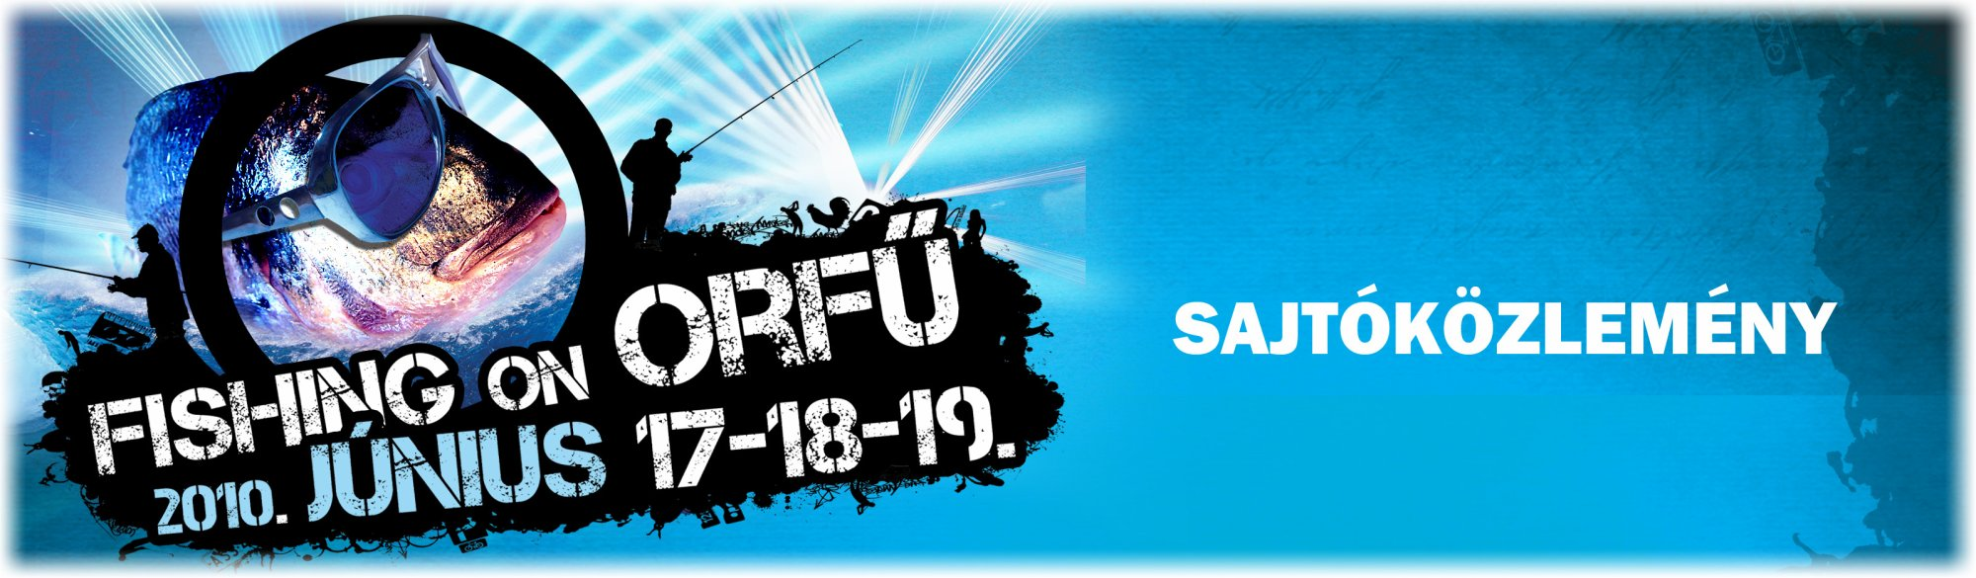

Fishing On Orfű 2010-ben is!

2010. június 17–19. között immár harmadik alkalommal jelentkezik a Fishing On Orfű – „az alterfeszt”, mely két év alatt máris az ország egyik legkedveltebb zenei fesztiváljává nőtte ki magát, miközben továbbra is megmaradt a legbarátságosabbnak. A háromnapos rendezvénynek Magyarország leggyönyörűbb tájainak egyike, az orfűi tóvidék ad otthont, Orfűn belül pedig a vízközeli és domboldali fekvésével ideális Panoráma Camping – alig 15 kilométernyire „Európa Kulturális Fővárosától”, Pécstől.

A családias jellegű 2008-as próbamenethez képest csaknem duplájára duzzadt 2009-es Fishing On Orfű fesztivál három napja alatt a hat színpadon fellépő 90 zenekarra már több mint 12 ezer néző volt kíváncsi. A 2010-es év még további fejlődést és bővülést ígér, de a hangsúlyt nem a mennyiségre, sokkal inkább a minőségre kívánja helyezni a fesztivált megálmodó két pécsi cimbora: a Kispál és a Borz, illetve Kiscsillag zenekar friss Kossuth-díjas frontembere, Lovasi András és a magyar kosárlabdázás halhatatlanjai közé beválasztott Clash-rajongó sikeredző, Rátgéber László.

A 2010-es Fishing On Orfű fesztiválra közel száz fellépő várható, köztük egy egész seregnyi a legkedveltebb magyar zenekarok közül (Kispál és a Borz, Quimby, Kiscsillag, Pál Utcai Fiúk, Heaven Street Seven, Péterfy Bori & Love Band, Csík Zenekar, Budapest Bár, Kistehén, Bëlga, PASO, Isten Háta Mögött stb.), de lesznek érdekes új párosítások (mint például a legendás Kovács Kati és a Qualitons közös múltidézése, vagy a hiperkarmás Bérczesi Róbert és a Pluto-frontember Nemes András közös formációja, a Biorobot), tematikus összeállítások (az egyik színpadon például a csütörtök a metálé, a péntek a hiphopé), DJ-k tánchoz és chill out lazuláshoz, bárzongoristák és stand-up comedy előadók. Teret kapnak a tehetségkutatók ifjú titánjai, vállalkozó kedvű amatőr dalnokok pedig még élő zenei kísérettel is megpróbálkozhatnak különféle slágereket énekelni („bio-karaoke”).

Mindezek mellett néhány nívós külföldi produkció is vendégszerepel Orfűn: köztük a német De-Phazz tánczenekar, illetve a mániákus francia funk-blues-rock duó, a gitár-dob felállású Inspector Cluzo, Rátgéber mesteredző aktuális kedvence. És ha már kedvenc szövetségi kapitányunknál tartunk: Rátgéber László idén ismét megpróbálja átugrani a tavat! Ezt már a 2008-as fesztiválnyitáskor is megpróbálta, de hiába volt a sok kemény edzés, akkor bizony kudarcot vallott – mint később kiderült, egy gonosz külső erő rántotta a vízbe: a tó szörnye volt az! A 2009-es szörnyvadászat fényes sikere után azonban mostanra elhárult minden akadály, Rátgéber tehát ismét serényen edz, hogy idei tóátugrásával már ne valljon szégyent. De akár megússza szárazon, akár nem, a Kiscsillag koncertjén egész biztosan ott áll majd a színpadon Lovasi András mellett, hogy a fesztivál zárónapjának éjjelén együtt énekeljék közösen írt Fishing On Orfű című pecás-táncos dalukat – egy komolytalan kis dalt, melyből aztán egy egész komoly nagy fesztivál nőtt ki!
Jegyelővétel

Napijegyek elővételben és a helyszínen egyaránt 3500 Ft-ért kaphatók, a háromnapos bérlet elővételben 7500 Ft, a helyszínen 8500 Ft (a sátorral érkezők további 500 Ft-ért válthatnak a teljes fesztivál idejére érvényes sátorhely-jegyet). Jegyek elővételben 2010. június 13-ig kaphatók országszerte az Interticket jegyirodáiban, Pécsen a Pécs Plazában Alexandra Könyváruházban, illetve az ABcD Könyv- és Hangáruházban, de bankkártyával online is lehet vásárolni a fishingonorfu.jegy.hu oldalon, mely könnyen elérhető a fesztivál holnapjáról is.

www.fishingonorfu.hu

Budapest, 2010. május 3.

Petráki Lilian
sajtófőnök
70 31427 44

